КОУ ОО «Дмитровская общеобразовательная школа-интернат для обучающихся с ограниченными возможностями здоровья»

ИГРА – ВИКТОРИНА
«Конвенция о правах ребенка»
общешкольное мероприятие для обучающихся
с 5 по 10 класс.

Подготовила: социальный педагог
С. М. Щербакова

Ноябрь.
2023 год.

КОНВЕНЦИЯ О ПРАВАХ РЕБЕНКА – 20 НОЯБРЯ
Игра-викторина

Автор-составитель: Щербакова Светлана Михайловна, социальный педагог, КОУ ОО «Дмитровская общеобразовательная школа-интернат для обучающихся с ограниченными возможностями здоровья».
Описание материала: сценарий предназначен для учащихся 7-10 классов. Учащиеся в игровой форме знакомятся с представлением о том, какие они имеют права, в частности, закрепленные в Конвенции о правах ребенка. В ходе игры активизируется речь детей по теме правового воспитания и на примере сказочных героев показывается, как нарушаются права человека. Методическая разработка сопровождается презентацией.
Цель: формирование правовых знаний учащихся.
Задачи: - способствовать формированию первоначальных представлений и закрепить ранее изученные права из Конвенции ООН о правах ребёнка как о документе, защищающем их права и свободы;
- учить детей анализировать поступки сказочных героев, уметь называть нарушенные в сказке права;
- развивать умение рассуждать, сопоставлять, высказывать своё мнение, умение детей работать коллективно;
- воспитывать в детях уважение к правам и свободам личности, чувства собственного достоинства, справедливости, ответственности за свои поступки, желание соблюдать права.
Форма: познавательная игра.
Оборудование: экран; презентация; конверты с заданиями; карточки с названием команд.
Педагог. Однажды люди со всех концов земли решили собраться вместе. Кто-то приехал с Запада, кто-то с Востока, с Севера и Юга, из богатой страны и из бедной. Здесь были и мужчины и женщины. Они отличались друг от друга цветом кожи, говорили на разных языках, поклонялась разным богам. Многие приехали из тех мест, где шла война, где гибли люди. Другие приехали из стран, где людей часто преследуют за их религию, за их политические взгляды. Всех собравшихся объединяло одно желание: чтобы никогда не было войн, чтобы никто не знал страха и нужды, чтобы никто и никогда не мог наказывать людей без вины. Часто и с детьми обращались не справедливо, порой жестоко, поэтому, чтобы прекратить подобное, взрослые всего мира решили собраться и подумать, что можно сделать, чтобы у детей было счастливое детство.
Слайд №1
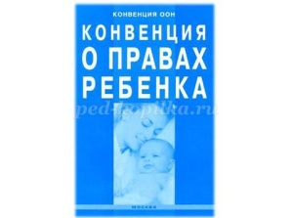
Так был составлен документ «Конвенция о правах ребенка», где записаны основные права детей и каждый человек на земле, в том числе ребенок, должен знать и соблюдать эти права.

Сегодня мы с вами поговорим о правах ребенка. Сейчас я для вам сделаю не большой экскурс в познании Конвенции, вы слушаете внимательно и запоминаете.
Конвенция о правах ребенка принята резолюцией Генеральной Ассамблеи от 20 ноября 1989 года. В нашей стране «Конвенция» вступила в силу с 1990 года. В Конвенции 54 статьи.
Согласно определению, данному в Конвенции, ребенком является каждое человеческое существо, не достигшее 18-летнего возраста.
Слайд №2
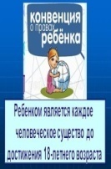
В Конвенции о правах ребенка записано, что «главное право каждого человека - право на ЖИЗНЬ».
Слайд №3
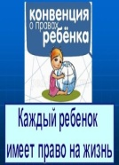
- С момента рождения, каждый ребенок имеет право на имя и на приобретение гражданства.
- Ребенок имеет право свободно выражать свое мнение.
- Ребенок имеет право на свободу мыслей, совести и религии.
- Ребенок имеет право на личную неприкосновенность, жизнь и свободу,
- Ребенок имеет право на неприкосновенность жилища или тайну корреспонденции.
- Ребенок имеет право на образование.
- Каждый ребенок имеет право на отдых и досуг.
Маленький человек - ребенок - тоже имеет право жить. Но так думали не всегда.
Слайд №4
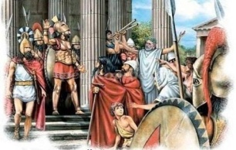
Было в древности такое государство - Спарта, которое славилось своими непобедимыми воинами: сильными, здоровыми, смелыми и выносливыми. И в этом государстве каждого новорожденного мальчика осматривали и решали: если крепкий, здоровый - пусть живет, а если родился слабым, больным - бросить его вниз со скалы.
Как вы думаете, правильно, справедливо поступали жители Спарты?

Слабый человек, если будет хорошо питаться и заниматься спортом, может стать очень сильным. Больных необходимо лечить, слабым - помогать.
Слайд №5
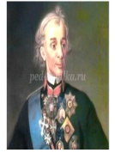
Вот вам пример, знаменитый русский полководец А. В. Суворов родился слабым, больным ребенком. Но у него была сильная воля - он занимался физкультурой, закалялся и победил свои хвори. Из него вырос умный достойный человек, талантливый военачальник. В военных походах он переносил все тяготы наравне с солдатами. Под руководством А. В. Суворова русская армия не проиграла ни одного сражения.

А сейчас я хочу предложить вам небольшую игру-викторину, по правам человека. Для этого мне нужны две команды. Команда «Право» и команда «Закон».
Я буду называть имя и фамилию ребенка, а вы выходите. Так мы с вами сформируем
2 команды. 1. Марочкина Валерия, Проничев Сергей, Бригова Екатерина, Гавриков Максим.
2. Огурцов Никита, Токмакова Виолетта, Шишикин Даниил, Епихина Дарья.

Жюри: Тонкель М. В., Силонова Н. В., Савина Н. В.

Педагог: У меня на столе лежит коробка, обернутая в подарочную бумагу.
- Представьте себе, что в коробке лежит что-то очень важное и желанное, но запретное. Раскрывать коробку нельзя! Я предложу некоторым из вас жестами, без слов, показать, как он поступил бы по отношению к этому предмету, и что он представил себе в этой коробке.
(Дети по очереди подходят и показывают, затем каждый раскрывает свою «тайну» – рассказывает, что конкретно представлял и что старался изобразить своими движениями)

- Ребята, вам хотелось посмотреть, что в коробке?
- А почему же вы не развернули бумагу? (Было правило – не брать)
- Каким, другим словом можно сказать? (Закон)
- Какой закон есть у всех детей мира?
Педагог: открывает коробку и достает книгу Конвенция о правах ребенка.
Сейчас мы с вами просмотрели презентацию, и конечно же вспомнили, на что имеет право ребенок.

1 задание: «Интеллектуальная разминка»
Участники команд получают 3 карточки АВС. Игроки внимательно слушают вопросы ведущего, обсуждают в течение 15 сек. (по команде ведущего капитан показывает одну из карточек, которая по их мнению содержит правильный вариант ответа А В С).

вопрос 1: Права ребенка гарантированы и зависят в первую очередь:
А — от самого себя
В — от его родителей
С — от государства

вопрос 2: Право на выбор занятий и объединений есть:
А — у каждого человека
В — только у взрослых
С — у учащихся школы

вопрос 3: Нужно продолжить предложение
Ребенком является лицо...
А — любой человек до достижения 18 лет
В — тот, кто имеет свои права
С — тот, кто считает себя таковым

вопрос 4: Право самостоятельно совершать некоторые сделки, а так же нести ответственность по заключенным сделкам, ребенок имеет с …
А — 18 лет
В — 16 лет
С — 14 лет

2 задание: «Анаграммы»
Участникам игры выдаются карточки с анаграммами. Задача игроков — за 5 мин. Отгадать как можно больше анаграмм. Количество баллов зависит от числа отгаданных командой анаграмм.

Карточка №1

К О Р Ё Н Б Е - ребёнок К У Н Т Е М О Д — документ
В Е Н К Я И Ц О Н — Конвенция М Я С Ь Е - семья
К О Н З А – закон В О Р А П - право
Ц И К Л А Р А Д Е Я - декларация Б О С Т В О Щ Е -общество

Карточка № 2

Я Д П О Р О К – порядок С О Д Р О П К Т О - подросток
С Т У К О П О П — поступок Б О З А Т А - забота
К Е П О А — опека Н Е М Е Н И Е – мнение
М Р А Н О — норма Г Р И Н Н А Д А Ж - гражданин

3 Задание: Попробуйте обыграть и рассудить ситуацию (используя Конвенцию о правах ребенка). Сейчас я Вам зачитаю ситуацию, а вы должны будите рассудить, правы ли здесь дети.

Ситуация № 1
Мама – Сынок, я ухожу на работу, приберись, помой после себя посуду, сходи в магазин.
Сын – Мам, у меня контрольная завтра. Какая уборка.
Мама – Да решишь ты свои задачки! Нельзя же оставлять в доме бардак...
Сын – Конвенцией по правам ребенка я защищен от выполнения любой работы, которая служит препятствием в получении образования.
Разъясняем ситуацию.
Самообслуживание не может быть препятствием в получении образования. Речь идет о домашнем посильном труде.

Ситуация № 2
Девочка возмущенно жаловалась маме: “Во дворе есть такой плохой мальчик – все время зовет меня Люськой”. “А ты как его зовешь?” – спросила мама. “Я его вообще никак не зову. Я ему просто кричу: “Эй, ты!”
- Права ли была девочка?
Разъясняем ситуацию.
Девочка сама должна звать мальчика по имени, показывая ему пример, а не кричать “Эй, ты!”

4 Задание. «Я и право»
■ Страна, где человек родился и вырос. Ответ: Родина, Отечество.
■ Самый главный город каждой страны. Ответ: Столица.
■ Человек, любящий свою родину. Ответ: Патриот.
■ На каком материке расположена Россия? Ответ: Евразия.
■ Как называется закон по правам ребенка? Ответ: Конвенция.
■ Житель нашего государства, который имеет права
и выполняет обязанности. Ответ: Гражданин.
■ Какие символы государства вы знаете? Ответ: Флаг, герб, гимн.
■ Что обозначают три цвета российского флага? Ответ: Белый цвет обозначает чистоту стремлений, синий — волю к миру, красный
— готовность не жалеть своей крови при защите Родины.
■ Столица нашей Родины? Ответ: Москва

5 Задание. «Сказка ложь, да в ней намёк»
Попробуйте рассудить героев сказок и указать, какие их права были нарушены.
Слайд №6
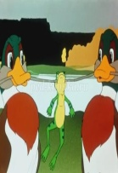
- Выберите право, которым воспользовалась лягушка:
А) Право на перемещение.
Б) Право на образование.
В) Право на неприкосновенность жилища.
Г) Право на труд.
Каждый человек в своей стране имеет право свободно передвигаться и выбирать место жительства, каждый человек имеет право уехать из своей страны, а также вернуться на родину.

Слайд №7
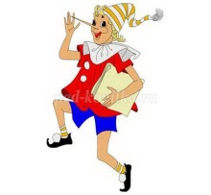
Буратино очень хотел учиться и стать самым умным. В той стране, где он жил, образование мог получить только тот, у кого были деньги. А папа Карло был беден. И чтобы отправить Буратино в школу, ему пришлось расстаться со своей любимой курткой и шарманкой, чтоб купить Буратино азбуку.
Определите право Буратино.
Каждый человек имеет право на получение образование.
Сейчас я Вам прочитаю ситуацию и мы с вами ее обсудим.
Слайд №8
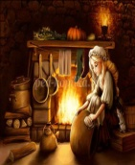
Золушка работала в доме своей мачехи, не покладая рук. Ни днем, ни ночью не знала отдыха. А мачеха только и знала, что работы прибавляла. То горох с чечевицей смешает, то пшено в золу высыплет, а потом Золушку заставит все до крупинки рассортировать. И никогда она не подумала, что Золушка живой человек и ей необходим отдых.
Какое право человека все время нарушала мачеха?
Каждый человек имеет право на отдых и досуг.

Слайд №9
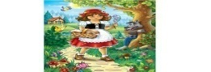
– Волк, ты нарушаешь закон я свободный человек и мне, как и тебе, дорога моя жизнь, а прикасаться ко мне ты не имеешь права без моего разрешения», - ответила Красная Шапочка.
Какое право хотел нарушить волк?
Каждый человек имеет право на личную неприкосновенность, жизнь и свободу.

Слайд №10
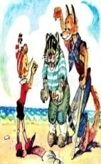
Кот Базилио и Лиса Алиса решили отнять у Буратино все его денежки, для чего переоделись разбойниками и, привязав в Буратино за ноги к дереву, всяческими угрозами пытались выбить из него деньги.
О каком праве человека забыли Кот Базилио и Лиса Алиса?
Каждый человек имеет право владеть имуществом. Никого нельзя произвольно лишить его имущества.

Слайд №11
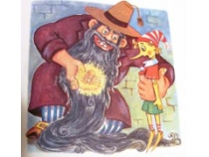
Карабас Барабас наблюдал за Буратино, которого он сам подвесил на крючок. Он чувствовал себя хозяином, ведь все его куклы раболепно прислуживали ему. Однако вдруг Буратино заявил, что Карабас нарушает Конвенцию о правах ребенка.
О чем говорил Буратино?
Каждый человек имеет право на личную неприкосновенность, жизнь и свободу. Никто не должен содержаться в рабстве или подневольном состоянии.

Наше жюри подводит итоги.

Педагог: Молодцы, ребята. Вы не плохо знаете свои права. Но еще нужно всегда помнить о том, что человек имеет не только права, но и обязанности.
- Скажите, что такое обязанность?

Слайд № 12
Обязанность — это круг действий, возложенных на кого-нибудь и безусловных для выполнения.
2. Какие обязанности есть у вас?
Педагог: Главная ваша обязанность — хорошо учиться, чтобы получить образование и стать хорошими специалистами в нашей стране. Я надеюсь сегодня вы не только познакомились с еще с одной обязанностью, но и будите ее выполнять.
Кто из вас сможет ее назвать эту обязанность? «Уважать права других людей».
Нельзя свои права ставить выше прав других людей, тогда и ваши права будут уважать. Помните золотое правило морали: «Никогда не делай другим того, что не пожелал бы себе».
Эти слова принадлежат древнему философу — мыслителю Китая Конфуцию.

Слайд № 13
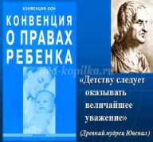
А древний мудрец Ювенал говорил: «Детству следует оказывать величайшее уважение». Именно уважением к детям проникнута Конвенция о правах ребенка.

